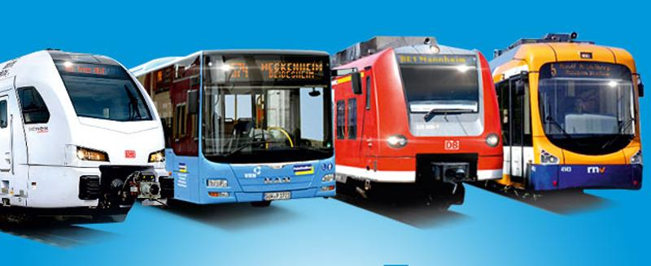
Öffentlicher Nahverkehr

Fragen zum Artikel „ÖPNV in Wien – Im Land der Öffis“
- Nenne die Höhe des Anteiles der öffentlichen Verkehrsmittel in Wien. | AFB I
38 %
- Nenne die Anteile der öffentlichen Verkehrsmittel für Hamburg und Berlin | AFB I
Hamburg: 18 %; Berlin; 27 %
- Beschreibe das Programm, mit dem die Wiener Politik den Nahverkehr zu stärken. | AFB I
€ 365,00 Jahresticket: leistbare Öffis
- Nenne den Betrag, den die Stadt Wien für den öffentlichen Verkehr zusätzlich bezahlen musste? | AFB I
331 Millionen
- Analysiere die Situation der Autofahrer: Wird das Parken für sie einfacher oder schwieriger? | AFB II
Schwieriger: weniger Parkmöglichkeiten, höhere Preise
- Vergleiche das Wiener Öffi-System mit dem Salzburger (denke an deinen Schulweg und auch an private Fahrten mit den Öffis). Was sind die größten Unterschiede? | AFB II
Salzburg: keine U-Bahn, weniger Linien, schlechterer Takt, teurer

Partnerarbeit
Suche die einen Partner. Gemeinsam wählt ihr aus der folgenden Liste einen Artikel aus. Klickt auf den Link und lest euch den Artikel aufmerksam durch.
Tallinn: Kostenloser ÖPNV – und die Stadt verdient daran
Paris: Lieber Flaniermeilen als Straßen
London: Raus aus dem Untergrund
Rom: Stadt ohne Plan
Barcelona: Mit Hightech und pädagogischem Druck
Madrid: Ab jetzt zu Fuß
Amsterdam: Emissionslos an der Gracht
Wrocław: Lasst die Bürger selbst entscheiden
Gent: Einfach mal die Autos aussperren

- Für welchen Artikel habt ihr euch entschieden?

- Sucht im Atlas eine Europakarte und schaut euch an wo die ausgewählte Stadt liegt.
- Erörtert die Unterschiede zwischen dem öffentlichen Nahverkehr in Wien und der von euch ausgewählten Stadt in der EU. Notiert eure Ergebnisse hier: | AFB III

Gratulation! Ihr habt es geschafft! Jetzt nicht vergessen, dass ausgefüllte Arbeitsblatt wieder auf Moodle hochzuladen!

